
Москва, 09 октября 2015г.
Дорогие друзья,

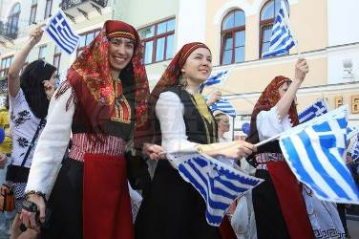
Рады сообщить Вам о возобновлении занятий по традиционным греческим танцам при Греческом культурном центре (ГКЦ).
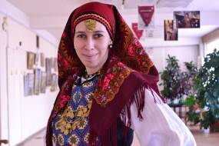
В 2015-2016 учебном году будут работать 3 группы с разными уровнями подготовки: «начинающие», «продолжающие» и «ансамбль», в которых ежегодно предлагается к изучению 20-25 традиционных греческих танцев. Посещающие ансамблевый класс помимо изучения новых танцев занимаются подготовкой концертной программы для многочисленных выступлений Танцевального коллектива ГКЦ.

Занятия проводят опытные преподаватели: руководитель Танцевального коллектива ГКЦ, член Международного совета танца UNESCO Татьяна Черная и специалист в области Древнегреческого танца, преподаватель Оксана Ракчеева.

Занятия будут проходить с октября 2015 г. по следующему расписанию:
м. Белорусская, Международный университет в Москве, Ленинградский проспект, д.17, ауд. 219 (2 этаж).
Уровень | Дни проведения занятий | Время проведения занятий | Ф.И.О. педагога
«продолжающие» | воскресенье | с 11.00 до 12.30 | Оксана Ракчеева
«ансамбль» | воскресенье | с 12.30 до 14.00 | Татьяна Черная
«начинающие» 1 | воскресенье | с 14.00 до 15.30 | Татьяна Черная
ГБУ ТЦСО "Мещанский",м. Проспект Мира/Рижская, Переяславский пер., д. 6, многофункциональный зал (1 этаж)
Уровень | Дни проведения занятий | Время проведения занятий | Ф.И.О. педагога
«начинающие» 2 | понедельник | с 18.30 до 20.00 | Татьяна Черная
«ансамбль» | среда | с 18.30 до 20.00 | Татьяна Черная
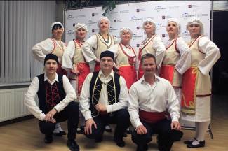
Для посещения занятий НЕ требуется специальная физическая подготовка. Все, что Вам может понадобиться: сменная обувь(черные народно-характерные туфли в идеале), удобная одежда, ручка и блокнот для записи названий танцев, их особенностей и слов к песням. А так же обязательно хорошее настроение и желание учиться.
Информацию о достижениях нашего Танцевального коллектива можно посмотреть по ссылке: http://www.hecucenter.ru/ru/greekdances/ .
Заинтересованных в посещении занятий по греческим танцам, просим связаться с офисом Греческого культурного центра по тел. (495) 708 48 09, 708 48 10 или писать на почту hcc@mail.ru и info@hecucenter.ru . Так же, тех, кто продолжает занятия или намеревается присоединиться к группе, просим внести пожертвование и прислать копию оплаченной квитанции по электронной почте. Возможен дополнительный набор обучающихся в группы в течении всего учебного года.
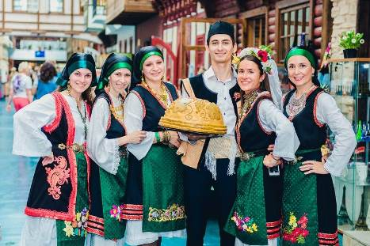
Танцевальный коллектив Греческого Культурного Центра (художественный руководитель – Татьяна Черная) образовался весной 2006 года и с этого времени участвовал в более 150 мероприятиях: фестивалях, телекиносъемках различных передач, выставках, праздничных концертах (включая выступление на сцене «Большого» Театра) и др. Участники коллектива - не профессиональные танцоры, а обычные люди, открывшие для себя мир греческого танца в Москве. Благодаря регулярным репетициям, любви к культуре и традициям Эллады, ученики приобретают необходимые навыки и могут участвовать в деятельности ансамбля. В настоящее время в репертуаре ансамбля более 80 танцев различных регионов Греции. Все танцы подлинные, такие, какими их танцевали в Греции на протяжении последних 200-300 лет. Обучение ведется сертифицированными педагогами, членами Международного совета танца UNESCO.
Ждем Вас!
C уважением
Теодора Янници,
директор Греческого культурного центра

Μόσχα, 9 Οκτωβρίου 2015
Αγαπητοί φίλοι,
Είμαστε στην ευχάριστη θέση να σας ανακοινώσουμε την επανένερξη τα μαθημάτων ελληνικού παραδοσιακού χορού για το ακαδηαϊκό έτος 2015-2016 στο Χορευτικό Συγκρότημα του Κέντρου Ελληνικού Πολιτισμού (Κ.Ε.Π.). Τα μαθήματα προβλέπουν διδασκαλία χορού για τα τμήματα των προχωρημένων, του Συγκρoτήματος, καθώς και λειτουργία νέων τμημάτων αρχαρίων. Παρακολουθώντας τα μαθήματα ελληνικού παραδοσιακού χορού στο Κ.Ε.Π., σάς δίνεται η δυνατότητα να μυηθείτε στις πλούσιες μουσικοχορευτικές παραδόσεις και να μάθετε χορούς από διάφορα μέρη της ηπειρωτικής και νησιωτικής Ελλάδας (στο ρεπερτόριο του Χορευτικού μας Συγκροτήματος εντάσσονται πάνω από 80 χοροί από διάφορες περιοχές της Χώρας μας), καθώς και να συμμετέχετε σε εορταστικές εκδηλώσεις-συναυλίες ως μέλος του Χορευτικού μας Συγκροτήματος.
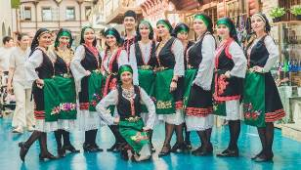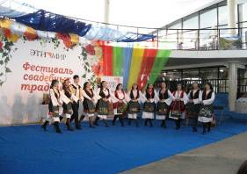
Το Χορευτικό Συγκρότημα του Κέντρου Ελληνικού Πολιτισμού (Κ.Ε.Π.) με επικεφαλής-καλλιτεχνική διευθύντρια την Τατιάνα Τσόρναγια, και καθηγήτρια την ειδικευμενη στον αρχαίο ελληνικό χορό Οξάνα Ρακτσέγιεβα, ιδρύθηκε την άνοιξη του 2006 και μέχρι σήμερα έχει συμμετάσχει σε περισσότερες από 150 εκδηλώσεις, συναυλίες, φεστιβάλ, τηλεοπτικές εκπομπές κ.α., συμπεριλαμβανομένης και συμμετοχής του στη σκηνή του θρυλικού Θεάτρου «Bolshoi» της Μόσχας. Τα μέλη του Χορευτικού μας Συγκροτήματος δεν είναι απαραίτητα επαγγελματίες χορευτές, τους συνδέει, ωστόσο, μία συνισταμένη: η αγάπη για την Ελλάδα, τον ελληνικό πολιτισμό, τη μοναδικού πλούτου πολιτιστική μας κληρονομιά, τις παραδόσεις μας. Η αγάπη αυτή, σε συνδυασμό με μεθοδευμένη διδασκαλία και συστηματικές πρόβες, επιφέρουν ένα άρτιο αποτέλεσμα.
Την ακαδημαϊκή χρονιά 2015-2016 θα λειτουργήσουν τρία (3) τμήματα: «αρχαρίων», «προχωρημένων» και «Συγκρότημα», στα οποία κάθε χρόνο διδάσκονται περί τους 20-25 καινούριους παραδοσιακούς χορούς.
Αναλυτικά το πρόγραμμα μαθημάτων έχει ως εξής:
Διεθνές Πανεπιστήμιο Μόσχας,
17, Leningradksyi prospect, room 219 (2nd floor).
Επίπεδο | Πρόγραμμα μαθημάτων | Ώρα μαθημάτων | Καθηγητής
«Προχωρημένοι» | Κυριακή | 11.00 - 12.30 | Οξάνα Ρακτσέγιεβα
«Συγκρότημα» | Κυριακή | 12.30 - 14.00 | Τατιάνα Τσόρναγια
«Αρχάριοι» Τμήμα 1 | Κυριακή | 14.00 - 15.30 | Τατιάνα Τσόρναγια
Κέντρο Κοινωνικής Ανάπτυξης και Απoκατάστασης "Meschanskyi",
6, Pereslavskyi pereulok, 1st floor, metro station “Prospekt Mira”, “Rizhskaya”
Επίπεδο | Πρόγραμμα μαθημάτων | Ώρα μαθημάτων | Καθηγητής
«Αρχάριοι» Τμήμα 2 | Δευτέρα | 18.30 - 20.00 | Τατιάνα Τσόρναγια
«Συγκρότημα» | Τετάρτη | 18.30 - 20.00 | Τατιάνα Τσόρναγια

Οι χοροί, που διδάσκονται στα τμήματα χορού του Κ.Ε.Π., είναι αποκλειστικά παραδοσιακοί, όπως χορεύονται τους τελευταίους αιώνες, ενώ οι καθηγητές μας είναι όλοι επαγγεμλατίες, πιστοποιημένοι και μέλη του Διεθνούς Συμβουλίου Χορού της UNESCO.
Αυτή τη στιγμή ξεκινούν οι εγγραφές για το ακαδημαικό έτος 2015-2016. Περισσότeρες πληροφορίες και πληρέστερη ενημέρωση δύνασθε να αντλήσετε στα κάτωθι εδάφια του Δικτυότοπου του Κ.Ε.Π.:

http://www.hecucenter.ru/ru/greekdances/
http://www.hecucenter.ru/ru/greekdances/teachers/
http://www.hecucenter.ru/ru/greekdances/events/
http://www.hecucenter.ru/gr/greekdances/timetable/
http://www.hecucenter.ru/gr/greekdances/
http://www.hecucenter.ru/gr/greekdances/teachers/
http://www.hecucenter.ru/gr/greekdances/register/

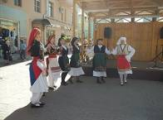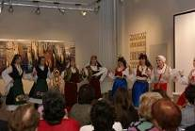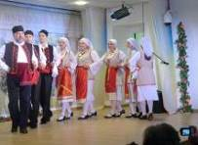
Για περισσότερες πληροφορίες και εγγραφές δύνασθε να επικοινωνείτε με τα γραφεία του Κ.Ε.Π. στα τηλέφωνα (+7 495) 708 48 09, 708 48 10, καθώς και μέσω ηλεκτρονικού ταχυδομείου : info@hecucenter.ru , hcc@mail.ru

Σας περιμένουμε!
Με εκτίμηση

Δώρα Γιαννίτση,
διευθύντρια Κ.Ε.Π.

